Кейс информационных материалов
Информационный материал | Вид,  ссылка для скачивания | Место размещения | Целевая аудитория | Контроль
Буклет |  | На стендах, информационных стойках, около регистратуры, в кабинетах врачей (выдается врачом по окончании приема вместе с комментариями по использованию сервисов ЕПГУ) | Граждане, зарегистрированные или не зарегистрированные на Едином портале государственных услуг и функций (ЕПГУ), потенциальные пользователи сервисов личного кабинета «Мое здоровье» | Постоянно
Постер | 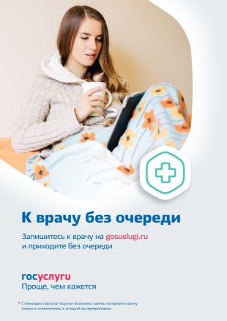  Ссылка для скачивания: http://guides.gosuslugi.ru/repozitoriy/materialy-dlya-razmescheniya-v-pechatnyh-smi/zapis-na-priyom-k-vrachu/  (репозиторий Минкомсвязи России)* | На информационных стендах, в кабинетах врачей |  | Постоянно
Видеоролик | Ссылка для скачивания: http://guides.gosuslugi.ru/repozitoriy/indor-reklama/videoroliki/prerolly/zapis-k-vrachu.html (репозиторий Минкомсвязи России) | Транслируется регулярно в холлах медицинских организаций (при наличии экрана) |  | Постоянно
Баннер для сайта | Ссылка для скачивания:  http://guides.gosuslugi.ru/repozitoriy/materialy-dlya-razmescheniya-v-seti-internet/veb-bannery/dinamicheskie-bannery/po-uslugam/zapis-k-vrachu/  (репозиторий Минкомсвязи России) | На официальном сайте медицинской организации |  | Постоянно
Информационное сообщение | Информационные материалы регулярно размещаются на официальном сайте МЗ УР,  в социальных сетях МЗ УР  (ВКонтакте: https://vk.com/minzdrav18, Инстаграм: https://instagram.com/minzdrav18?utm_source=ig_profile_share&igshid=g68chdjicqk1) | В социальных сетях медицинской организации  (1 раз в месяц) |  | Постоянно
* в репозитории Минкомсвязи России размещены материалы разных форматов, Вы можете выбрать наиболее подходящий для Вас размер постера, баннера и т.д.

